**怎样快速对二进制和十进制进行互转化——IP地址规划与设计总结**

2015年08月07日 17:17:14 [life is wonderful](https://me.csdn.net/erlian1992) 阅读数：8762 标签： [IP地址](http://so.csdn.net/so/search/s.do?q=IP%E5%9C%B0%E5%9D%80&t=blog)[二进制](http://so.csdn.net/so/search/s.do?q=%E4%BA%8C%E8%BF%9B%E5%88%B6&t=blog)[十进制](http://so.csdn.net/so/search/s.do?q=%E5%8D%81%E8%BF%9B%E5%88%B6&t=blog)[转化](http://so.csdn.net/so/search/s.do?q=%E8%BD%AC%E5%8C%96&t=blog) 更多

个人分类： [Summarize](https://blog.csdn.net/erlian1992/article/category/3036233)

版权声明：本文为博主原创文章，未经博主允许不得转载。 https://blog.csdn.net/erlian1992/article/details/47342189

       最近一直在看全国计算机三级网络技术这本书，看到第二章的时候，不免会遇到计算机中最常用的进制转换问题。什么IP地址，什么子网掩码，什么网路地址，什么广播地址都会用到二进制和十进制的相互转化，而且最常用的是8位二进制数一组的转化，这就来总结相互转化最快的方法。

       首先来认识标准分类的IP地址：

       IP地址是由网络号与主机号组成的，长度是32bit，用点分十进制方法表示，这样就构成了标准分类的IP地址。常用的A类、B类、C类IP地址采用包括“网络号-主机号”两层结构。通常采用x.x.x.x的方式来表示，每个x为8bit，每个x的值为0~255,例如，202.113.29.119。

       拿一个图来具体看看五类标准IP地址：

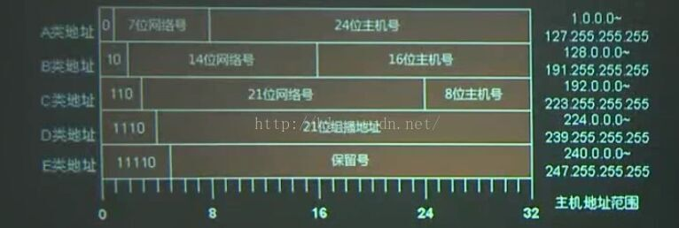

       以上可以看出，IP地址的长度为32位二进制数，通常我们把它分为4组，每八位二进制数一组，每组转化为十进制数，每组之间用点来连接，这种方法叫做点分十进制。

       比如一个IP地址为：192.168.128.1

写成二进制为：11000000 10101000 10000000 00000001

       一，来看看怎么快速转化二进制数11111111：

       1)首先应该记住八个十进制数字：128，64，32，16，8，4，2，1。这八个数字肯定是经常用到的，以上八个数字加起来恰好就为255。

       2)二进制数11111111每一位对应的数字从左到右恰好是从大到小依次排列：128，64，32，16，8，4，2，1。

       3)也就是可以这样对应进行转化相加：

       1    1    1    1      1     1     1    1

       128 + 64 + 32  + 16  +  8  +  4  +  2  + 1 =255

       二，再来看其他一些常用十进制数字的转化(反向的必须记住)：

       1)254：这一看就是255减去1得到，也就是八位二进制数的最后一位置为零。

       1    1    1    1      1     1     1    0

       128 + 64 + 32  + 16  +  8  +  4  +  2  + 0 =254

       2)252：还是用上述的方法进行相减，255减去(1+2)得到，将最后两位置为零。

       1    1    1    1      1     1     0    0

       128 + 64 + 32  + 16  +  8  +  4  +  0  + 0 =252

       3)248：依然用上述的方法进行相减，255减去(1+2+4)得到，将最后三位置为零。

       1    1    1    1      1     0     0    0

       128 + 64 + 32  + 16  +  8  +  0  +  0  + 0 =248

       4)240：通常我们知道(1+2+4+8=15)，用255减去15就是240，因此后四位置为零。

       1    1    1    1      0     0     0    0

       128 + 64 + 32  + 16  +  0  +  0  +  0  + 0 =240

       5)224：这个数可以用上述的减去法，也可以用前四位相加得到，看哪一种更加快速的运算得到，将后五位置为零：

       1    1    1    0     0    0   0    0

       128 + 64 + 32  + 0  +  0  + 0 +  0  + 0 =224

       6)192：这个数使我们最为常见的数字，就是128+64得到，只有前两位为1，后六位均为零。

       1    1    0    0      0     0     0   0

       128 + 64  + 0  + 0  +  0  +  0  +  0  + 0 =192

       7)128：这个数我们可以知道就是第一位为1，其余后面的均为零：

       1    0    0    0      0     0     0   0

       128 + 0   + 0  + 0  +  0  +  0  +  0  + 0 =128

       三，再来看一些连续的1和0组成的常用的数字(反向的转化也必须记住)：

       1)10010000：根据讲到的拆分法进行相加就是128+16=144

       2)10101000：拆分法得到128+32+8+168

       3)10100000：拆分法得到128+32=160

       4)10000001：拆分法得到128+1=129

       5)10001000：拆分法得到128+8=136

       6)01000000：拆分法得到0+64=64

       7)00100000：拆分法得到0+0+32=32

       8)00010000：拆分法得到0+0+0+16=16

       9)01010000：拆分法得到0+64+0+16=80

       其次我们来看划分子网的三级网络结构，增加了一个子网掩码的概念：人们提出了子网掩码或掩码的概念。子网掩码有时叫做子网屏蔽码。掩码的概念同样适用于没有进行子网划分的A类、B类、C类地址。

        A类，B类和C类地址掩码：

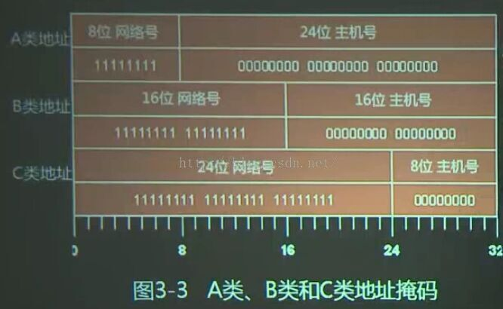

        简单的说，子网掩码就是由连续的1和连续的0组成，不会出现间隔的1和0,1表示网络位，0表示主机位。

        来看子网掩码的表示，子网掩码依然是由32位二进制数组成，如果一个B类的网络号从主机位借位7位，由于B类的网络号为16位，加上借位的7位(当做网络位对待)，就是23位网络号，那么子网掩码的的表示为：

        标准B类地址：11111111 11111111 00000000 00000000

        子网掩码地址：11111111 11111111 11111110 00000000(借用主机号7位)

         那么转化为点分十进制的子网掩码地址为：255.255.254.0

         因此子网号为7的子网掩码示意图：

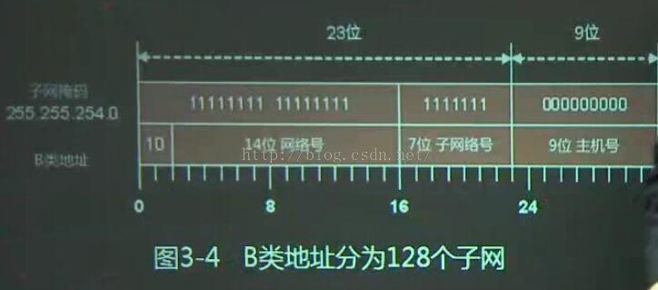

        另外一种的子网掩码的IP地址块表示方法为：网络地址/22(16个网络号+6个借位主机位网络号)

        再来看广播地址的概念：在A类、B类、C类IP地址中，如果主机号是全1(二进制)，那么这个主机号为广播地址。

        简单的来说，网络广播站地址的就是将网络地址中的主机位全部置为零。

来看网络广播地址的表示，如果一个网络地址为195.1.22.64/27的广播地址具有考虑5位的主机号置1。由于64的二进制数为01000000，后5位的主机号置1之后为01011111（为十进制位95），那么网络195.1.22.64/27的广播地址为195.1.22.95。

        最后来看CIDR地址聚合方法：

        简单来说，就是先将所有的IP地址块写成二进制数，从左向右找出相同的前缀，将他们聚合，相同的前缀不变，主机号全部置为零。

来看一个CIDR聚合的例题：某企业分配给产品部的IP地址块为192.168.31.192/26，分配给市场部的IP地址块为192.168.31.160/27，分配给财务部的IP地址块为192.168.31.128/27，那么这三个地址经过聚合后的地址为多少：

        1)首先就是将三个IP地址转换为二进制数：

        192.168.31.192     11000000 10101000 00011111 11000000

        192.168.31.160     11000000 10101000 00011111 10100000

        192.168.31.128     11000000 10101000 00011111 10000000

        2)从上述转换为二进制数后找出相同的前缀为24+1=25位，也就是前25位保持不变，将后面的主机号全部置为零，得到11000000 10101000 00011111 10000000

        3)将聚合后的地址转化为点分十进制得到：

        11000000 10101000 00011111 10000000

        192      168     31      128

        4)因此聚合后地址为：192.168.31.128/25